«СОГЛАСОВАНО»  Глава Клинцовской  городской администрации  ___________________________  С.Ю. Евтеев  «____» __________________ 2016г.  «Согласовано»  Начальник ОГИБДД  МО МВД России «Клинцовский»  _________________________  С.Н. Федченко  «____» __________________ 2016г. | «УТВЕРЖДАЮ»  Заведующий МБДОУ-  детский сад№13  «Берёзка» г.Клинцы  В.И.Даменцева  «____» _______________ 2016г.

ПАСПОРТ
дорожной безопасности образовательного учреждения
Муниципального бюджетного дошкольного образовательного учреждения - детский сад №13 «Берёзка» г.Клинцы Брянской области

2016

Общие сведения

Наименование ОУ: МБДОУ- детский сад №13 «Берёзка» г.Клинцы
Тип ОУ : дошкольное образовательное учреждение
Юридический адрес:
243140, Российская Федерация, Брянская область, г.Клинцы, улица Орджоникидзе, дом 2.
Фактический адрес ОУ: 243140, Российская Федерация, Брянская область, г.Клинцы, улица Орджоникидзе, дом 2.
Руководители ОУ: Даменцева Валентина Ивановна
Заместитель директора по учебной работе: ____________________________________________________________________________________________________________________________________
Ответственные работники муниципального органа образования: ____________________________________________________________________________________________________________________________________

Ответственные от Госавтоинспекции : Инспектор по пропаганде БДД

Ответственные работники за мероприятия по профилактике детского травматизма ____________________________________________________________________________________________________________________________________
Руководитель или ответственный работник дорожно-эксплуатационной
организации, осуществляющей содержание УДС:∗ ____________________________________________________________________________________________________________________________________

Руководитель или ответственный работник дорожно-эксплуатационной организации, осуществляющей содержание ТСОДД

Количество учащихся: 50 воспитанников
Наличие уголка по БДД: имеется
Наличие класса по БДД: нет
Наличие автогородка (площадки) по БДД нет
Время работы:____________________________________________________

Телефоны оперативных служб:
- Инспектор по административной практике ПДД: 8(48336) 4-05-18
- Единая дежурная диспетчерская служба: 2-91-00, 112
- Пожарная часть: 01, 010, 5-10-69
- Полиция: 02.
- Скорая медицинская помощь: 03.

Содержание
- План-схемы ОО.
- район расположения, пути движения транспортных средств и детей (учеников, обучающихся) план-схема безопасного маршрута;
- организация дорожного движения в непосредственной близости от образовательного учреждения с размещением соответствующих технических средств, маршруты движения детей и расположение парковочных мест;
- маршруты движения организованных групп детей от ОО к стадиону, парку, музею, библиотеке;
- пути движения транспортных средств к местам разгрузки/погрузки и рекомендуемых безопасных путей передвижения детей по территории образовательного учреждения.
** План – схемы оформляются на основании дислокаций дорожных знаков и разметки, предоставленных территориальными органами ГИБДД,
II. Программа занятий с учащимися по профилактике детского-дорожного травматизма
III. План мероприятий по профилактике детского – дорожного травматизма (при составлении плана учесть тематические периоды в соответствии с проведением акции «Внимание – дети!» август-сентябрь, май-июнь).

I. План-схемы ОУ.
План-схема района расположения ОУ,
пути движения транспортных средств и детей (воспитанников)

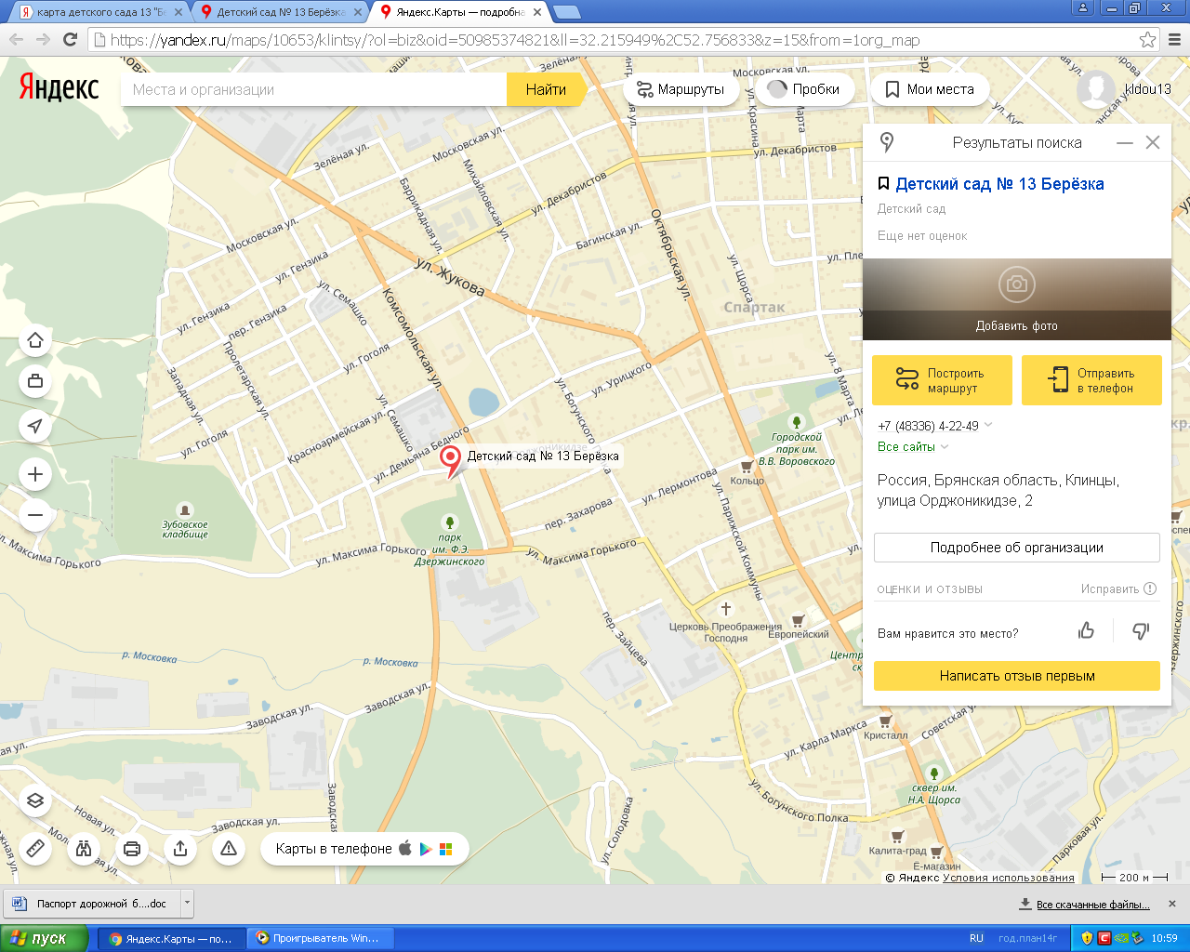

Схема организации дорожного движения в непосредственной близости от образовательного учреждения с размещением соответствующих технических средств, маршруты движения детей и расположение парковочных мест

Маршруты движения организованных групп детей от ОУ к парку
им.В. Воровского

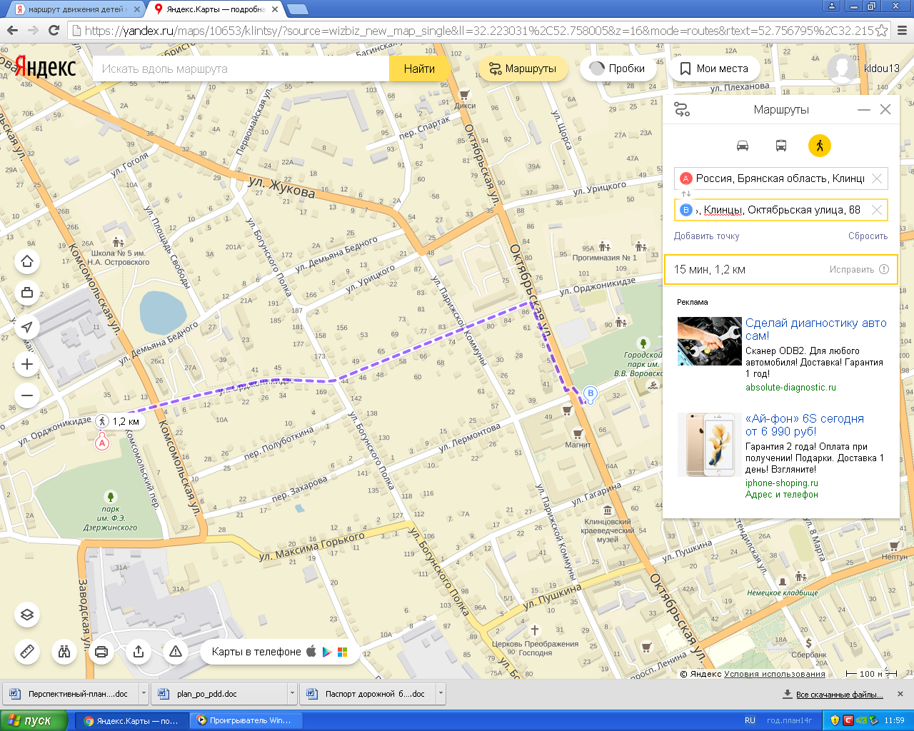

Маршруты движения организованных групп детей от ОУ к парку
имени Ф.Э.Дзержинского

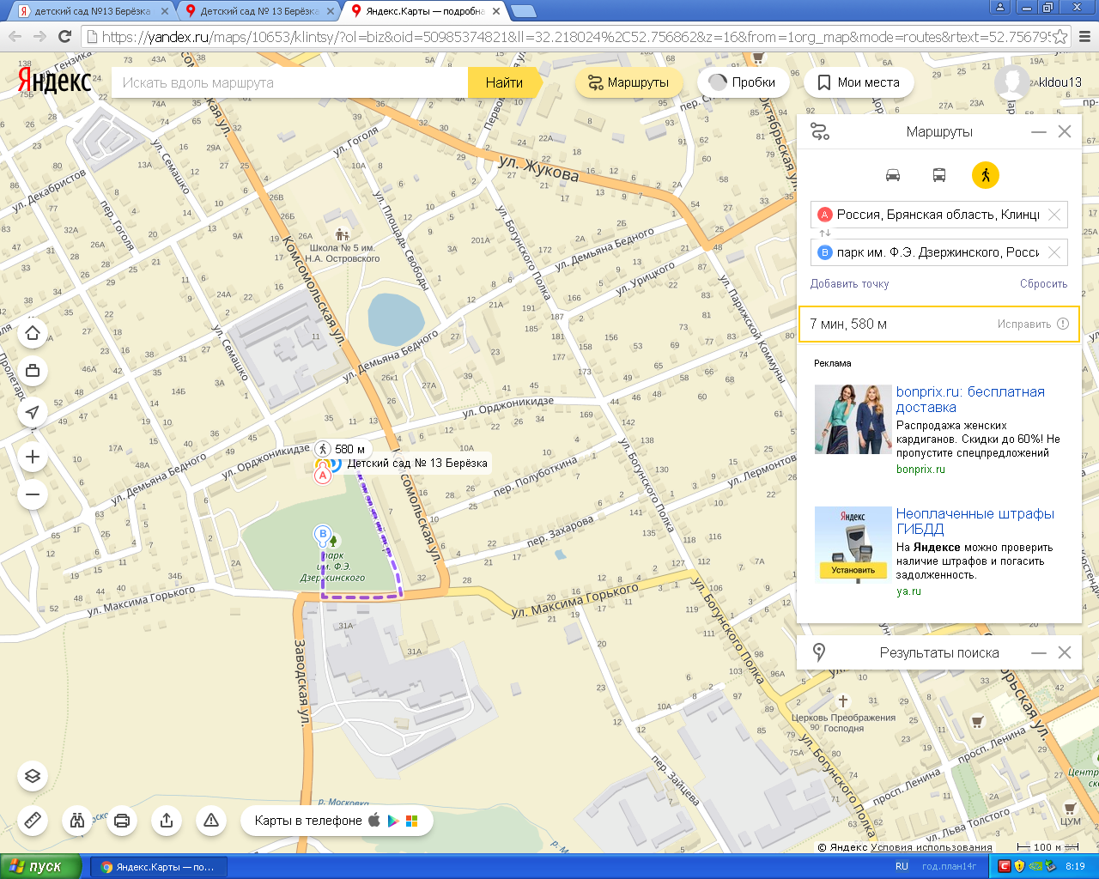

Маршруты движения организованных групп детей от ОУ к музею

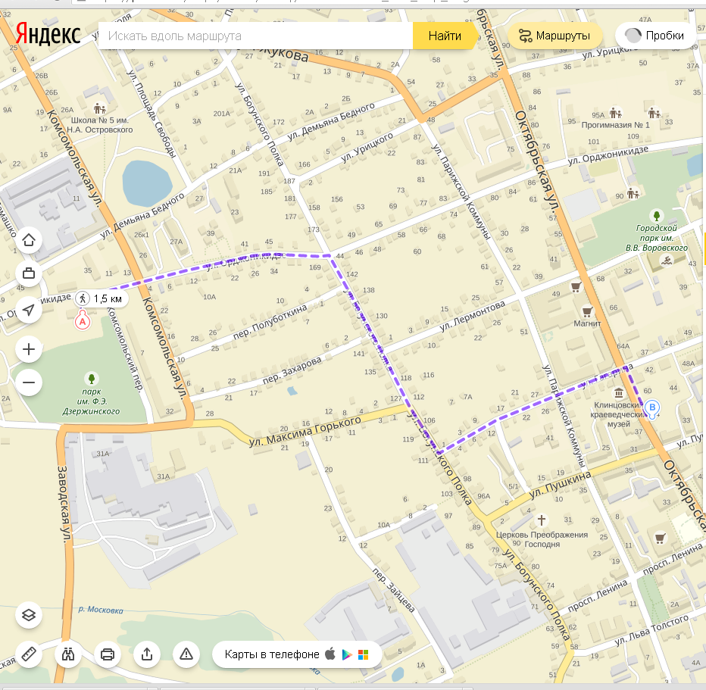

Маршруты движения организованных групп детей от ОУ к библиотеке

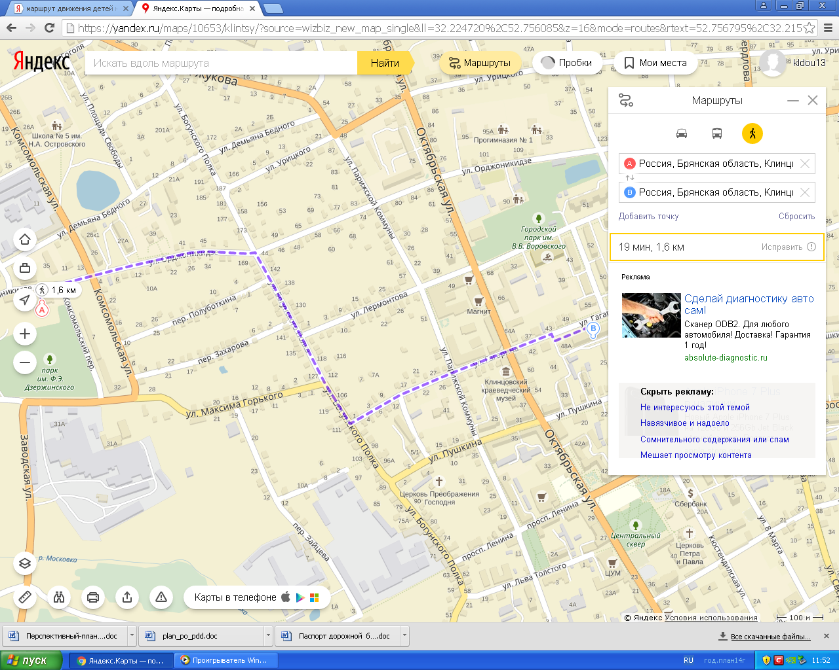

Пути движения транспортных средств к местам разгрузки/погрузки и рекомендуемые пути передвижения детей по территории образовательного учреждения
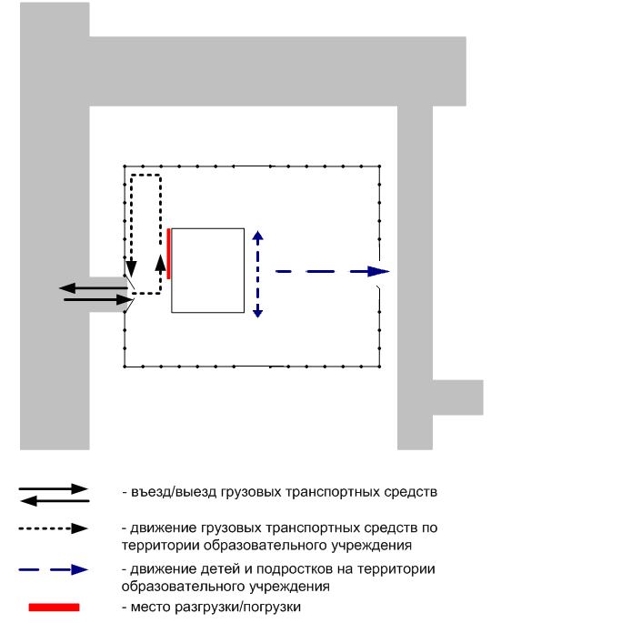

УТВЕРЖДАЮ
Заведующая МБДОУ- детский сад
№ 13 «Берёзка»
____________ /В.И.Даменцева/
ПРОГРАММА
профилактики детского дорожного травматизма в МБДОУ –
детский сад № 13 «Берёзка»
Раздел 1
Современное состояние общества, высочайшие темпы его развития предъявляют все новые, более высокие требования к человеку и его здоровью. Главная цель педагогических коллективов всех дошкольных образовательных учреждений — сохранение жизни и здоровья детей. Одним из направлений выполнения данной задачи является обеспечение безопасности на дороге и снижение детского травматизма.
Веками мечтали люди о больших скоростях. В сказках переносились на большие расстояния на различной чудо- «технике»: на коврах-самолётах, в ступе, в сапогах-скороходах.
Но жизнь не стоит на месте. Стремительно нарастают потоки машин на улицах. С каждым годом их становится все больше и больше. Растет и число пешеходов. Обстановка на улицах становится все сложнее. Автомобиль наградил человека не только удобствами. Он может стать причиной несчастий. И очень часто участниками ДТП становятся самые маленькие пешеходы — наши дети!
Большую роль в решении проблемы имеет организация работы по предупреждению детского дорожно-транспортного травматизма и обучению детей правилам дорожного движения в дошкольных учреждениях.
Знакомить детей с Правилами Дорожного Движения (далее ПДД), формировать у них навыки правильного поведения на дороге необходимо с самого раннего возраста, так как знания, полученные в детстве, наиболее прочные; правила, усвоенные ребенком, впоследствии становятся нормой поведения, а их соблюдение — потребностью. Усвоение знаний о ПДД должно идти в тесной связи с отработкой умений, переходящих в навык правильного поведения. Навык появляется же в результате практического освоения детьми Правил. Для этой цели взрослые должны использовать каждое появление ребенка на улице, будь то прогулка или поход в магазин.
Маленькие дети познают мир через игру. Для того чтобы дошкольник захотел что-то узнать, необходимо заинтересовать его. Чтобы ребенок по-настоящему усвоил ПДД и всегда руководствовался ими в своем поведении, нужно, прежде всего, научить его хорошо ориентироваться в пространстве и разбираться в пространственной терминологии, правильно оперировать такими понятиями, как «близко», «далеко», «навстречу», «напротив», ««влево», «вправо», «спереди»; точно определять, где находятся окружающие предметы и как они расположены по отношению к нему, объяснять свои действия и действовать согласно значению пространственной терминологии.
Наиболее успешно освоение детьми ориентировки в окружающем пространстве, а, следовательно, и обучение правилам дорожного движения осуществляется в дидактических играх и упражнениях. В данных играх и упражнениях дети учатся получать информацию об окружающем пространстве с привлечением всей сенсорной сферы. Уделяя пристальное внимание развитию у ребенка ориентировки в пространстве, и увязывая это с обучение ПДД, взрослые помогают детям понять практический смысл занятий. А понимание взаимосвязи обоих предметов усилит интерес ребенка к занятиям.
Обучение ПДД будет эффективным лишь в том случае, если взрослые сумеют привить ребенку и такие важные качества, как внимание, собранность, ответственность. Ведь не секрет, что именно рассеянность и легкомыслие приводят к дорожным происшествиям.
Методическая литература:
1.​ Три сигнала светофора: дидактические игры, сценарии вечеров досуга; Книга для воспитателя детского сада: Из опыта работы/ В.А. Добрякова, Н.В.Борисова, Г.А.Панина; сост. Т.Ф.Саулина, — М.: Просвещение, — 2010.
2.​ Беседы о правилах дорожного движения с детьми 5-8 лет/Т.А.Шорыгина, — М.: ТЦ Сфера, 2010.
3.​ Дошкольникам о правилах дорожного движения: Пособие для воспитателей детского сада/ Э.Я.Степаненкова, М.ФФиленко, — М.: Просвещение, 2007.
Анализируя программные задачи по обучению детей дорожной азбуке, следует отметить последовательное усложнение программных требований в зависимости от возраста детей, условий их жизни (город, частный сектор).
Таким образом, данная программа опирается на возрастные особенности детей и умение воспринимать данный материал. При этом особенно важно идти от интересов к возможностям каждого ребенка.
Реализация программы происходит в образовательной области «Безопасность». Интеграция деятельности в образовательных областях «Коммуникация», «Социализация», «Познание», «Чтение художественной литературы», «Художественное творчество», «Труд», «Музыка», «Физическая культура».
Новизна данной программы заключается в том, что одним из основных принципов эффективности процесса обучения и развития дошкольников является системность с привлечением к работе различных анализаторов (зрительного, слухового, тактильного, речевого).
А также обучение ПДД прочно связано со всеми разделами образовательной программы, и работа осуществляется в комплексе всего воспитательно-образовательного процесса и в тесной связи с семьей, так как пример родителей — один из основных факторов успешного воспитания у детей навыков безопасного поведения на дороге.
Актуальность.
Обеспечение здоровья детей — основная цель, главная задача цивилизованного общества. Скорость движения, плотность транспортных потоков на улицах и дорогах нашей страны быстро возрастают и будут прогрессировать в дальнейшем. Поэтому обеспечение безопасности движения становится все более важной государственной задачей. Особое значение в решении этой проблемы имеет заблаговременная и правильная подготовка самых маленьких наших пешеходов — детей. Причиной ДТП чаще всего являются дети. Приводит к этому незнание элементарных основ ПДД, безучастное отношение взрослых к поведению детей на проезжей части. Избежать опасностей можно лишь путем соответствующего воспитания и обучения ребенка с самого раннего возраста.
Что главное на дороге? Видеть самому и быть видимым. В этой краткой формуле заключен важнейший принцип безопасности движения.
Несмотря на огромный технический прогресс нашей цивилизации, зрение и способности визуального восприятия человека практически не изменились и остались такими же, как и в древние времена. А нагрузка на наши глаза возросла многократно. На дороге человек, водитель или пешеход должен научиться использовать зрение как можно эффективнее.
Что же мы имеем в виду, когда говорим о правильном использовании зрения? Во-первых, вовремя заметить опасность и избежать ее. Во-вторых, не пропускать важных элементов дорожной обстановки: знаков, светофоров, разметки; учитывать дорожные условия, поведение и состояние других участников движения.
Цель программы: воспитание у детей культуры поведения на проезжей части, формирование навыка безопасного поведения в условиях дорожного движения, профилактика детского дорожно-транспортного травматизма в совместной с родителями деятельности.

Задачи:
- Формировать навык пространственной ориентировки, представления о направлении;
- Расширять и закреплять знания детей о различных видах транспорта;
- Расширять представления об окружающем;
- Дать первоначальные элементарные знания ПДД;
- Обогащать и расширять представления детей о труде водителей некоторых видов автомототранспорта.
- Уточнять и дополнять полученные знания.
- Уделять особое внимание вопросу создания материальной базы: условий для работы в группах и на участке ДОУ.
Данная программа составлена с учетом реализации межпредметных связей по образовательным областям:
Коммуникация (развитие речи) — использование во время занятий художественного слова, рисование иллюстраций к рассказам, стихотворениям, развитие монологической речи при описании иллюстраций и картин («Транспорт», «Улицы нашего города», «Дети и дорога» и др.), просмотр диафильмов, наблюдения на экскурсиях, беседы, разучивание стихов, чтение рассказов.
Познание (Ознакомление с окружающим, РЭМП, Конструирование) —расширение представлений о различных видах транспорта, развитие ориентировки в окружающем пространстве; привлечение детей к составлению планов, схем участка, дороги; формирование интереса к созданию разнообразных зданий и сооружений из строительного материала, обучение планированию процесса возведения построек, объединенных общей темой (улицы, машины, дома).
Чтение художественной литературы, чтение стихов, загадок, сказок, рассказов, помогающих детям запомнить и понять предлагаемый материал.
Социализация (Игра)- закрепление и расширение знаний ПДД посредством дидактических, сюжетно-ролевых и других игр.
Физическая культура (Физическое развитие) - развитие координации движений и ориентировки в пространстве.
Музыка (Музыкальное развитие) — побуждение к активному участию в театрализованных представлениях, праздниках, развлечениях по теме «Дорожная азбука».
Художественное творчество (Рисование, Лепка, Аппликация) — использование детских работ для оформления выставок, конкурсов, интерьера детского сада по теме «Дорожная азбука».
Знания, приобретенные детьми во время прогулок, экскурсий по улицам города, наблюдения за поведением пешеходов, движением транспорта, затем уточняются, дополняются, совершенствуются во время разнообразных игр и непосредственно образовательной деятельности.
Ожидаемые результаты освоения программы
Главным результатом реализации программы является усвоение знаний о ПДД, переходящих в навык правильного поведения. Замечательно, если у ребенка появилась потребность узнать, как нужно вести себя на дороге и действовать в определенной ситуации и применить полученные знания в реальной жизни.
Воспитанник будет уметь:
​ •Применять на практике знания ПДД;
​ •Правильно ориентироваться в окружающем пространстве;
​ •Применять пространственную терминологию;
​ •Правильно и безопасно вести себя в условиях дорожного движения.
Воспитанник сможет решать следующие практические задачи:
​ •Владеть нормами и правилами поведения на дороге;
​ •Владеть правилами поведения пешеходов.
Воспитанник будет способен проявлять следующие отношения:
​ •Проявлять интерес к обсуждению своих творческих работ и работ своих товарищей по тематике;
​ •Эмоционально откликаться на поступки людей при обсуждении различных ситуаций, чтении художественных произведений, рассматривании иллюстраций.
​ •Слушать собеседника и высказывать свою точку зрения.
Способы проверки освоения программы
Подведение итогов по результатам освоения материала данной программы проводится в форме:
· Контрольных занятий по изученным темам.
· Конкурсов.
· Выставок творческих работ.
· В конце и в середине года проводится промежуточная и итоговая диагностики.
Методическое обеспечение дополнительной образовательной программы «Дорожная азбука»
Одно из главных условий успешной работы по ознакомлению дошкольников с ПДД и по профилактике детского дорожно-транспортного травматизма — сочетание теоретических знаний, полученных вовремя непосредственно образовательной деятельности с их практическим применением.
При этом необходимо учитывать возрастные, психологические и индивидуальные особенности воспитанников.
Весь наглядный материал подбирается ярких цветов — автомобили, домики, дорожки, макеты, конструкции.
Важен и принцип воспитания в коллективе. Он предполагает сочетание коллективных, групповых, индивидуальных форм организации непосредственно образовательной деятельности. Коллективные задания вводятся в программу с целью формирования опыта общения и чувства коллективизма. Во время проведения любой из форм непосредственно образовательной деятельности обязательно должен использоваться наглядный, раздаточный и демонстрационный материал. Поэтому необходимо проводить постоянную разработку и накопление материалов, не только в методическом кабинете, но и в каждой группе.
Педагогический подход
Для наиболее качественного усвоения знаний ПДД программой предусмотрено:
· Предоставление ребенку свободы в выборе деятельности, в выборе способов работы.
· Система постоянно усложняющихся заданий с разными вариантами сложности. Это обеспечивает овладение знаниями всеми воспитанниками.
· Создание увлекательной, но не развлекательной атмосферы непосредственно образовательной деятельности.
· Создание ситуации успеха, чувства удовлетворенности от процесса познания.
· Творческие работы воспитанников по «дорожной» тематике имеют значимость для них самих и для окружающих.
· В каждый вид деятельности, в том числе в занятия по правилам дорожного движения, вносятся моменты, которые благотворно влияют на развитие детей.
Теоретические знания по всем разделам программы даются на самых первых этапах непосредственно образовательной деятельности, а затем закрепляются в практической работе.
При составлении плана непосредственно образовательной деятельности учитываются и сезонные особенности природы. При проведении непосредственно образовательной деятельности педагогу необходимо использовать в своей речи правильную терминологию. При составлении планов также необходимо планировать и работу с родителями. В групповых комнатах необходимо иметь различный информационный материал для родителей: папки-передвижки, буклеты, памятки, консультации, рекомендации.
В работе по ознакомлению дошкольников с ПДД и по профилактике детского дорожно-транспортного травматизма применяются такие методы, как беседы, объяснения, игры, конкурсы, развлечения, выставки, а также групповые, комбинированные, чисто практические виды непосредственно образовательной деятельности. Вначале каждой непосредственно образовательной деятельности несколько минут отводится теоретической беседе, завершается непосредственно-образовательная деятельность просмотром картин, иллюстраций, сооружением построек, чтением и обсуждением литературных произведений, подведением итогов на основании впечатлений детей.
Условия реализации программы
Непосредственно образовательная деятельность осуществляется воспитателям групп на базе ДОУ.
Кадровое обеспечение: педагог, имеющий педагогическое образование, занимающийся самообразованием и способный привлечь к образовательной деятельности детей.
Информационное обеспечение: методические пособия, методические разработки занятий, специальная литература по всем разделам программы для работы педагога с детьми.
Материалы:
​ •Демонстрационные картинки
​ •Плакаты
​ •Раздаточный дидактический материал
​ •Макеты улиц
​ •Схемы
​ •Диафильмы, диски, кассеты
​ •Разнообразные игрушки: спецмашины, куклы, одетые в форму регулировщика
​ •Различные атрибуты для игр: жезлы, знаки, светофоры, форменная одежда ит.д.
​ •Методическая и художественная литература, материал для чтения и заучивания наизусть.
​ •Сценарии праздников и развлечений.
В ДОУ организуются выставки детских рисунков, пособий, дидактических игр, папок-передвижек; смотры на лучшую группу в работе по ПДД. Также разрабатываются материалы по работе с родителями (анкеты, тесты и другие материалы). В работе с родителями предусмотрены: родительские собрания, беседы с участием психолога, инспектора ГИБДД, семинары-практикумы, на которых родителей знакомят с объемом предлагаемых для детей знаний и умений; деловые игры и тренинги, информация на стендах и папки-передвижки; «дни открытых дверей» с просмотром занятий по дорожной грамоте; устные журналы, дискуссии; совместные праздники и развлечения; выпуск газеты для родителей.
Литература:
1.​ Три сигнала светофора: дидактические игры, сценарии вечеров досуга; Книга для воспитателя детского сада: Из опыта работы/ В.А. Добрякова, Н.В.Борисова, Г.А.Панина; сост. Т.Ф.Саулина, — М.: Просвещение, — 1989.
2.​ Беседы о правилах дорожного движения с детьми 5-8 лет/Т.А.Шорыгина, — М.: ТЦ Сфера, 2010.
3.​ Дошкольникам о правилах дорожного движения: Пособие для воспитателей детского сада/ Э.Я.Степаненкова, М.ФФиленко, — М.: Просвещение, 1979.
4.​ Из опыта работы тифлопедагогов ГОУ детский сад компенсирующего вида № 277 Е.Н. Дамян, Т.А. Мельниковой,К.М. Утехиной,И.В. Князевой
5.​ Ресурсы сети Интернет.

План мероприятий по профилактике детского – дорожного травматизма
№ п/п | Содержание направления работы | Ответственный | Дата выполнения | Содержание деятельности
1.​ Работа с педагогами
1.1 | Пополнение и обновление уголков по обеспечению безопасного поведения и предупреждению травматизма | Ответственный за профилактику травматизма в ДОУ | 1 раз в квартал | Правила безопасного поведения
1.2 | Инструктажи по ПДД с воспитателями:  - «Безопасные маршруты»;  - «Движение организованных групп по улицам города»  - «Особенности дорожного движения при изменении погодных условий»  - «Основные виды нарушений ПДД в разный период года» и др. | Заведующая,  ст. воспитатель | 1 раз в квартал | Проведение профилактических бесед с воспитанниками
1.3 | Обзор методической и специальной литературы для использования в беседах и мероприятиях по ПДД | ст. воспитатель | 1 раз в полугодие | Проведение мероприятий, совершенствование форм, методов обучения и воспитания
1.​ Работа с родителями
2.1 | Выступление на общих родительских собраниях о проблеме безопасности дорожного движения в городе | Инспектор ГИБДД, ст. воспитатель | 1 раз в год | Профилактика ДДТТ
2.2 | Участие родителей в мероприятиях с выходом за пределы детского сада, сопровождение детей на экскурсиях, в походах и поездках | Воспитатели | В течение года | Предупреждение ДДТТ
2.3 | Совместные мероприятия с детьми и воспитанниками:  - « Вместе весело шагать»,  - « Безопасное колесико»,  - «Дорожная азбука» и др. | Ст. воспитатель, воспитатели | В течение года | Профилактика  ДДТТ
2.4 | Оформление информационных стендов, папок - передвижек | воспитатели | В течение года | Профилактика  ДДТТ
1.​ Работа с воспитанниками
3.1 | Проведение акции «Внимание – дети!» | Ст. воспитатель, воспитатели | Август-сентябрь, | Профилактика  ДДТТ
3.2 | Просмотр видеофильмов по ПДД | Воспитатели | В течение года | Профилактика  ДДТ  травматизма
3.3 | Организация экскурсий по микрорайону с целью ознакомления с конкретной дорожно-транспортной ситуацией и отработки соответствующих навыков безопасного поведения | Воспитатели | В течение года | Профилактика ДДТТ
3.4 | Встреча и беседа с инспекторами ГИБДД «Основная причина ДТП-незнание ПДД!» | Ст. воспитатель,  воспитатели | В течение года | Профилактика  ДДТТ
3.5 | «Памятки родителям: безопасность детей в ваших руках!» | Ст. воспитатель,  воспитатели | Март | Предупреждение и  профилактика ДДТТ
3.6 | «Игры на зимних дорогах - опасность для жизни» и др. | Воспитатели | Декабрь ежегодно | Предупреждение и профилактика ДДТТ
3.7 | Беседа об опасностях катания на роликовых коньках, велосипедах по дорогам и не предназначенным для этого местам | Воспитатели, | Март - апрель ежегодно | Предупреждение и  профилактика ДДТТ
3.8 | Беседы на тему  «Безопасность в транспорте»  (поезд, автобус) | Воспитатели | 1 раз в квартал | Предупреждение и  профилактика транспортного травматизма
3.9 | Проведение акции «Внимание – дети!» | Ст. воспитатель, воспитатели | май-июнь | Профилактика  ДДТТ

*

